**Членство д.е.н., професора Захарової Оксани Володимирівни в редколегіях зарубіжних наукових журналів**

Гарант освітно-наукової програми «Економіка» за спеціальністю 051 «Економіка» д.е.н., професор, професор кафедри менеджменту та бізнес-адміністрування Черкаського державного технологічного університету **О.В. Захарова** являється членом редакційних колегій зарубіжних наукових журналів за тематикою, що входить в коло її наукових інтересів.

1. **Journal of Economics, Trade and Marketing Management**

ISSN 2642-2409 (Print). ISSN 2642-2417 (Online).

445 S. Figueroa Street, Los Angeles, CA 90071.

Tel: (626)513-2983. Fax: (626)333-8885.

*Участь з 25 березня 2019 р.*

<http://www.scholink.org/ojs/index.php/jetmm>

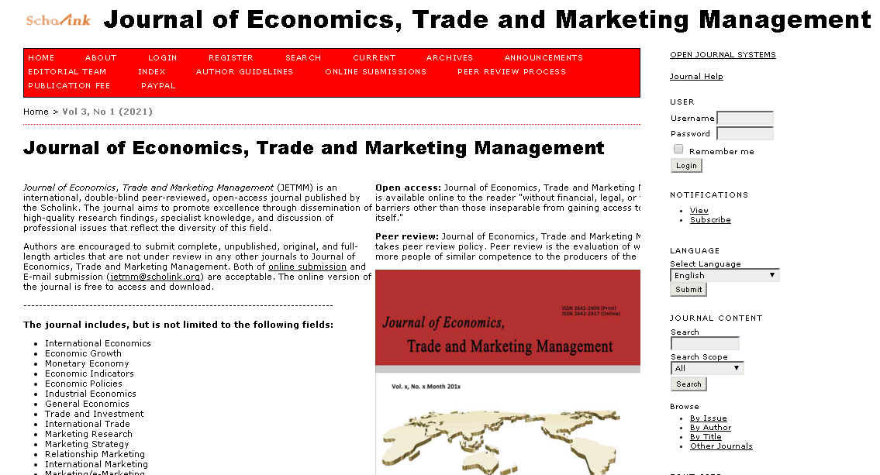



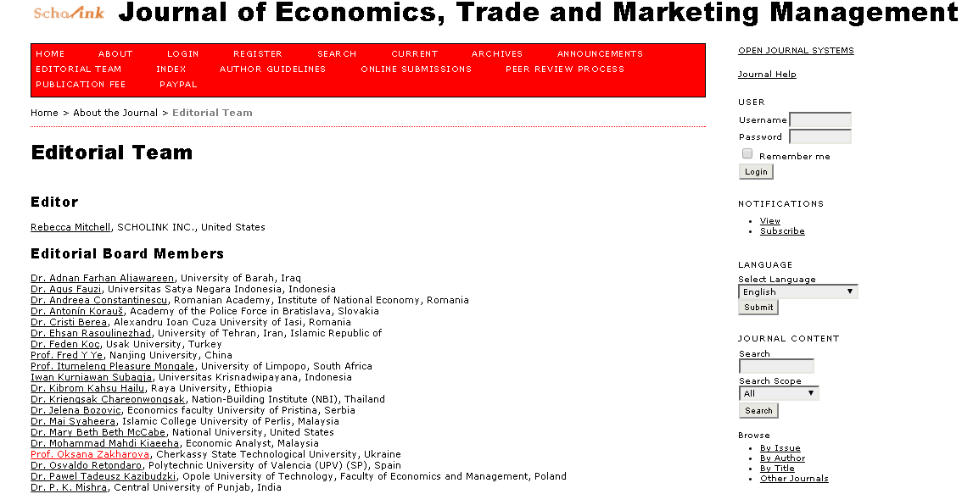

За час членства прорецензовано сліпим методом вісім статей, поданих до редакції журналу. Надано конкретні рекомендації щодо покращення якості та змісту кожної статті.

1. ***Social Education Research***

ISSN: 2717-5723 (Print) 2717-5731 (Online).

190 Woodlands Industrial Park E5 Woodlands Bizhub #06-04 Singapore, 757516.

Email: publisher@wiserpub.com

*Участь з 15 серпня 2019 р.*

<http://ojs.wiserpub.com/index.php/SER>

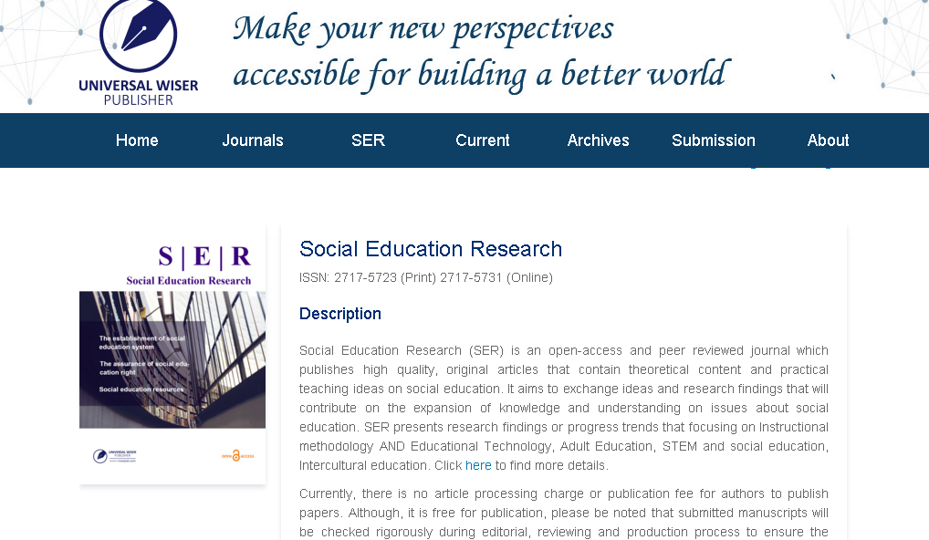

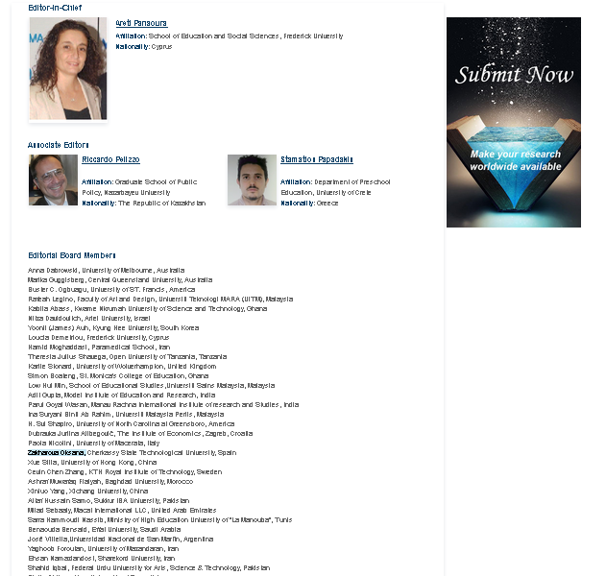

За час членства прорецензовано сліпим методом шість статей, поданих до редакції журналу. Надано конкретні рекомендації щодо покращення якості та змісту кожної статті.

1. ***Virtual Economics***

ISSN 2657-4047.

[The London Academy of Science and Business](https://publons.com/publisher/13366/the-london-academy-of-science-and-business).

3rd Floor, 120 Baker Street, London, England, W1U 6TU.

*Участь з 20 травня 2020 р.*

<https://publons.com/journal/257243/virtual-economics/>

<https://virtual-economics.eu/index.php/VE>

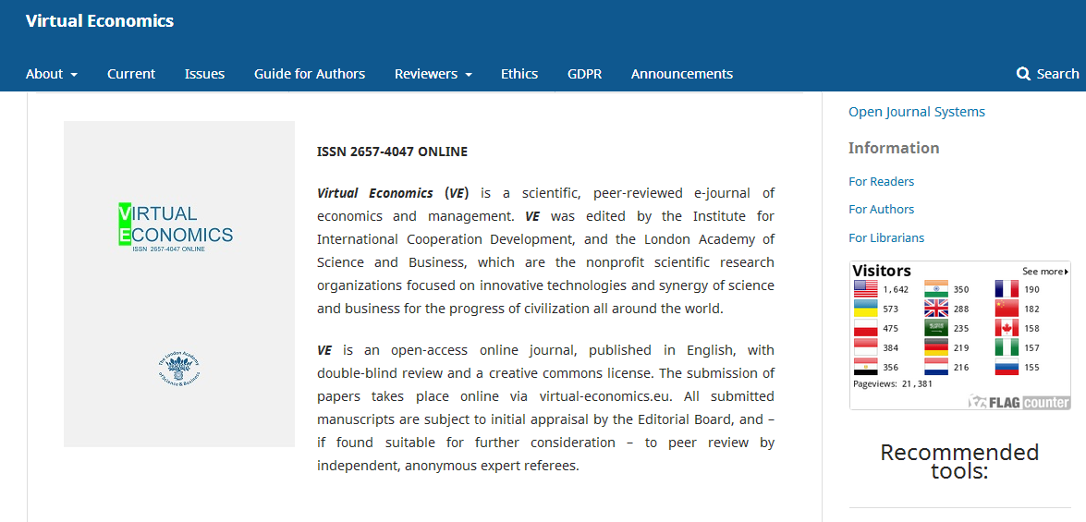

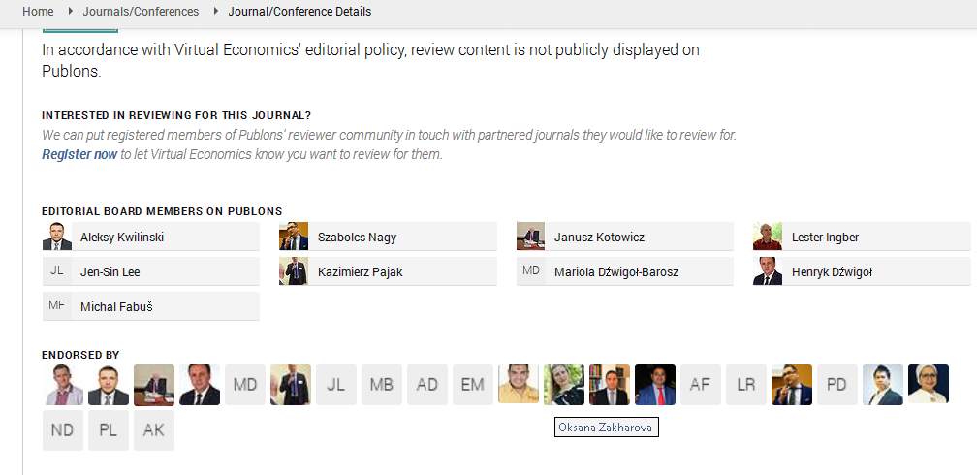

Участь в якості члена редакційних колегій іноземних наукових журналів дозволяє у режимі он-лайн ознайомлюватися з тими тенденціями, що у сучасній світовій науці відбуваються, нагромаджувати досвід рецензування та докладати посильних зусиль у справі підвищення якості статей, що друкуються у даних наукових журналах.